Archivní číslo vzorku | 6035
Odběrové číslo vzorku | V2
Pořadové číslo karty vzorku v databázi | 269
Místo | Litomyšl
Objekt | Piaristická kolej, pokoj č 204, výzdoba
Místo odběru popis | Vzorek Popis Místo odběru  Vz. č. 3505/1 modrá pozadí  Vz. č. 3506/2 zelená na modré strom na nebi  Vz. č. 3509/5 modrá rozeta klenby  Vz. č. 3514/10 tmavě modrá jezero  Vz. K (6032) bílá – překrývající nátěry klenba  Vz. S (6033) bílá – překrývající nátěry východní stěna  Vz. V1 (6034) bílá – vrchní nátěry východní stěna  Vz. V2 (6035) šedá – vrchní nátěry klenba  Vz. K-M (6037) modrá klenba  Vz. P zelená malba východní stěna  Vz. 33 zelený dekor východní stěna  Vz. V3 černý dekor klenba
Místo odběru foto
Typ díla | Nástěnná malba
Typ podložky (v případě vzorků povrchových úprav / barevných vrstev) | Omítka
Datace objektu | Neuvedeno
Zpracovatel analýzy | Kolinkeová Blanka
Datum zpracování zprávy k analýze | 8.9.2009
Číslo příslušné zprávy v databázi zpráv | 2009_16

Výsledky analýzy

Statigrafie barevných vrstev a prvkové složení:
Vzorek V2 (6035)
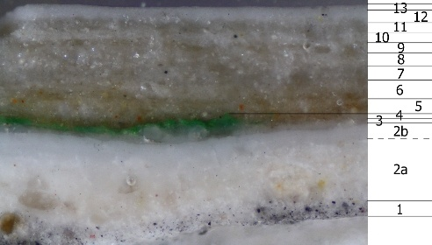
Obr. č. 35: Bílé dopadající světlo, fotografováno při zvětšení mikroskopu 100x.

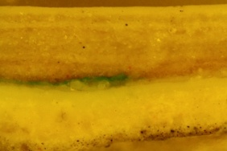
Obr. č. 36: Po excitaci modrým světlem, fotografováno při zvětšení mikroskopu 100x.

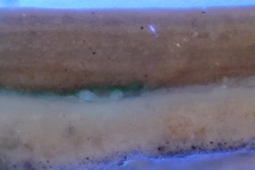
Obr. č. 37: Po excitaci UV světlem, fotografováno při zvětšení mikroskopu 100x.

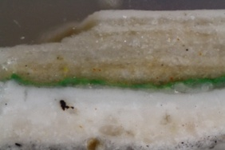
Obr. č. 38: Bílé dopadající světlo, fotografováno při zvětšení mikroskopu 100x-detail vrstev.

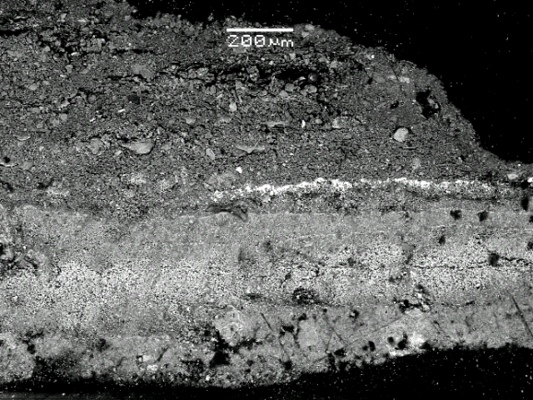
Obr. č. 39: Fotografie z elektronového mikroskopu.

1. vrstva | barevná vrstva – bílý základ, tmavě modrá a černá zrnka pigmentů
 | REM-EDS: Ca, S, Si, Al, Mg, zrna Fe
 | vrstva obsahující uhličitan vápenatý, hlinku, pruskou modř a blíže nespecifikovanou organickou čerň
2. vrstva | silná bílá vrstva
 | REM-EDS: Ca, (Si, Al, S)
 | vrstva obsahující uhličitan vápenatý a zrna jemného silikátu
 | 2b) vyšší podíl organiky – penetrováno pojivo svrchnější izolační vrstvy
3. vrstva | lazurní našedlá vrstva (fluorescence v UV)
 | REM-EDS: Ca
 | organická vrstva – pravděpodobně vrstva izolačního nátěru
4. vrstva | zelená vrstva
 | REM-EDS: Ba, S, Ca
 | vrstva obsahující CaCO₃, baryt a železitou hlinku
5. - 10. vrstva | světle šedé nátěry
 | REM-EDS: Al, Si, Ca
 | vrstvy obsahující uhličitan vápenatý a hlinku
11. vrstva | lazurně bělavá vrstva
 | REM-EDS: Ca
 | vrstva obsahující uhličitan vápenatý a vysoký podíl organického pojiva
12. vrstva | bílý nátěr
 | REM-EDS: Ca
 | vápenný nátěr
13. vrstva | lazurní vrstvička
 | sulfatizovaný povrch

Výsledky mikrochemických testů:
Vzorek | Důkaz vysýchavých olejů | Důkaz bílkovin | Důkaz gum
VzP (zelený malba stromu na stěně) | - | + | -
černý dekor na šedém pozadí na klenbě | - | - | -
VZZ | - | - | -

Vzorek obsahuje velké množství ++, Vzorek obsahuje malé množství +, vzorek neobsahuje -.
FTIR analýza:

Obr. č. 44: Srovnání naměřených FTIR spekter výluhů vzorků Vz.P zelená malba – zelené spektrum, Vz.33 zelený dekor – modré spektrum a V3 černý dekor – červené spektrum.
Obr. č. 45: Srovnání naměřeného FTIR spektra výluhu vzorku V3 černý dekor se spektry některých olejů. Červené spektrum – vzorek; fialové spektrum – glycerolestery přírodních mastných kyselin C12 – C22; zelené spektrum – mono- a diglyceridy mastných kyselin (vosky).
Obr. č. 46: Srovnání naměřeného FTIR spektra výluhu vzorku V3 černý dekor se spektry vaječného pojiva. Červené spektrum – vzorek; zelené spektrum – celé vejce; modré spektrum – vaječný žloutek.

Fotodokumentace analýzy

